**冬小麦干热风动态监测评估系统**

**用户手册**

**1．引言**

**1.1编写目的**

为了方便用户快速熟悉和使用本系统，编写本用户手册。内容包括系统运行的软、硬件环境，系统安装和运行步骤，系统各个模块功能的详细说明。

**1.2背景**

**1.3定义**

**1.4参考资料**

**2．运行环境**

**2.1硬设备**

* 1.6 GHz 或更快的处理器
* 1 GB RAM（如果在虚拟机上运行，则为 1.5 GB）
* 20 GB 可用硬盘空间
* 5400 RPM 硬盘驱动器
* 视频卡显示分辨率为 1024 x 768 或更高
* 10M/100M自适应网卡

**2.2支持软件**

* Windows 7 SP1（x86 和 x64）
* Microsoft .NET Framework 4.5.1
* CSharpKit 4.5.1 运行库

**3．使用过程**

**3.1安装与初始化**

3.1.1 Microsoft .NET Framework 环境安装

（1）从官网下载 .NET Framework 4.5.1

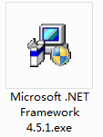

（2）找到安装包点击开始安装。



（3）接受许可条款点击安装。

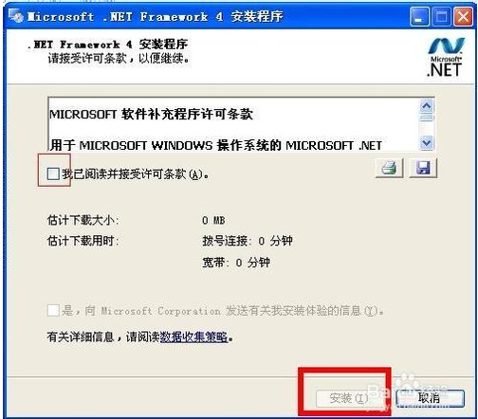

（4）安装提示双进度条，安装成功将会提示你安装成功。

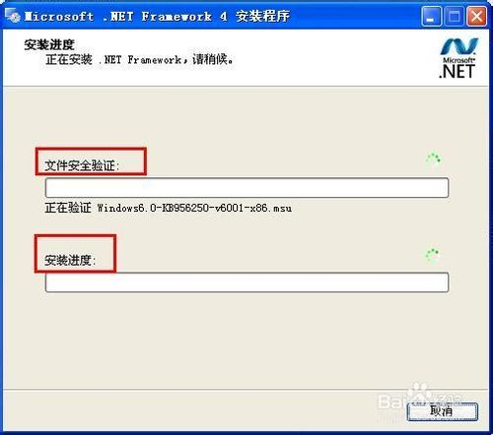

（5）安装成功。

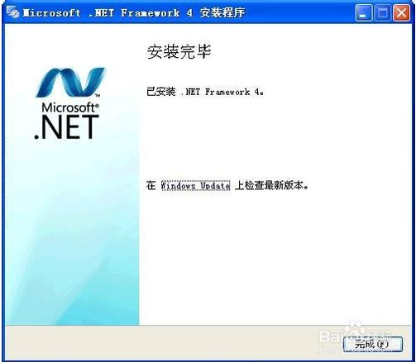

3.1.2应用程序安装

本系统不用注册任何组件，也不对系统注册表进行操作，安装采用CP方式，用户可以把取得的系统文件复制到计算机的任何位置，即可运行系统程序。

**3.2运行**



找到系统程序HDWAS.EXE，点击运行，运行界面如下：



**3.4发育期管理模块**

点击【发育期管理】，出现如下界面：

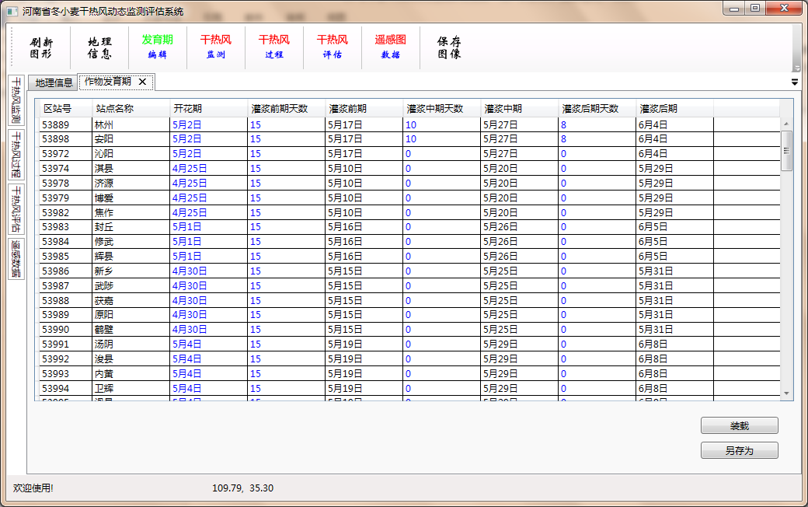

如图表格中，兰色数据列是可编辑列，包括“开花期”、“灌浆前期天数”、“灌浆中期天数”、“灌浆后期天数”4项。

开花期的格式必须是X月X日，灌浆期天数必须是数字。

当开花期改变时，后面灌浆各个时期的日期也会随之改变，灌浆期的日期值是前面的日期加上本灌浆期天数获得，灌浆期天数为0是，灌浆期使用系统默认的日期。

编辑修改后的数据可以另存为副本作为备份，系统退出时，会自动保存当前数据为默认的配置数据。

**3.5干热风监测模块**

干热风监测模块界面如下：



干热风监测功能模块界面有两个部分：左边是文件列表和功能按钮，右边是图形显示和数据表格。

用户首先选择干热风监测的日期，然后点击【干热风监测】按钮，系统会连接数据库，读取指定日期的地面观测数据，根据干热风判断指标形成干热风数据，最后以文本文件的形式存储到本地磁盘，显示在列表框中，同时右边的图形显示干热风等级的空间分布情况，还有一个页面显示所有站点的数据表格，用户可以选择不同的干热风日数据文件，观察指定日期的干热风灾害等级的分布图形和数据。

**3.6干热风过程模块**

干热风过程模块界面如下：

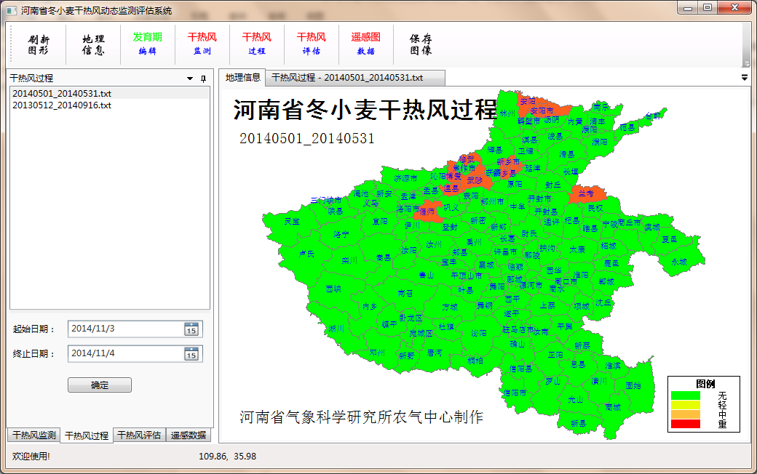

干热风过程判断功能模块界面有两个部分：左边是文件列表和功能按钮，右边是图形显示和数据表格。

进行干热风过程判断，用户首先要设置干热风过程的起始日期和终止日期，然后点击确定按钮，系统会根据干热风过程判断指标，依次遍历起止日期之间的全部文件，逐个站点判断干热风过程，形成干热风过程数据，最后以文本文件的形式输出存储到本地磁盘，显示在左边的列表框中，同时右边的图形显示干热风过程的空间分布情况，还有一个页面显示所有站点的数据表格，用户可以选择不同的干热风过程数据文件，观察指定时段的干热风过程等级的分布图形和数据。

**3.7干热风评估模块**

干热风评估模块界面如下：



干热风灾害评估功能模块界面有两个部分：左边是文件列表和功能按钮，右边是图形显示和数据表格。

进行干热风灾害评估时，用户首先要设置干热风灾害评估的起始日期和终止日期，然后点击确定按钮，系统会根据干热风灾害评估指标，依次遍历起止日期之间的全部文件，逐个站点进行干热风灾害评估，形成干热风灾害评估数据，最后以文本文件的形式输出存储到本地磁盘，显示在左边的列表框中，同时右边的图形显示干热风灾害评估的空间分布情况，还有一个页面显示所有站点的数据表格，用户可以选择不同的干热风灾害评估数据文件，观察指定时段的干热风灾害评估的分布图形和数据。